常州市滨江中学政治组活动记录表
活动时间：2019年12月4日
活动地点：图书馆
活动参与人员：杜美菊、周俊秀、高琳、封玲、王金权、胡心怡
活动具体内容（附照片文字）：

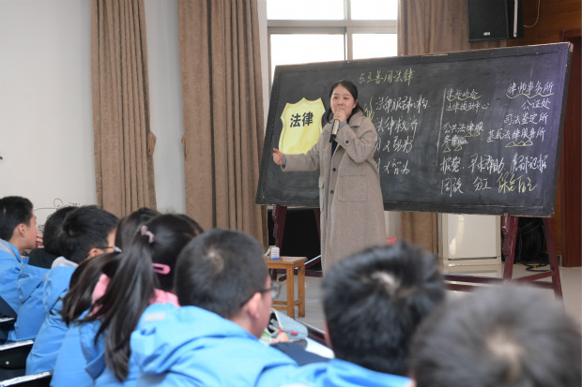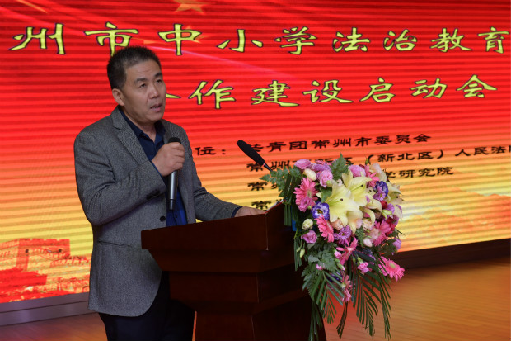
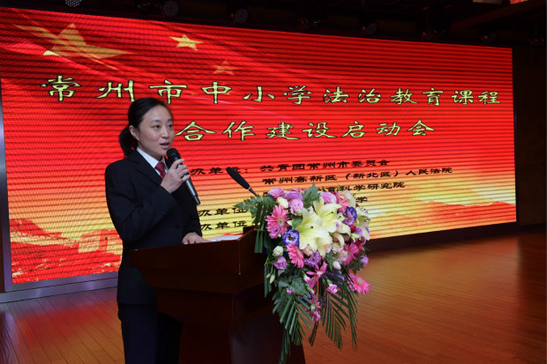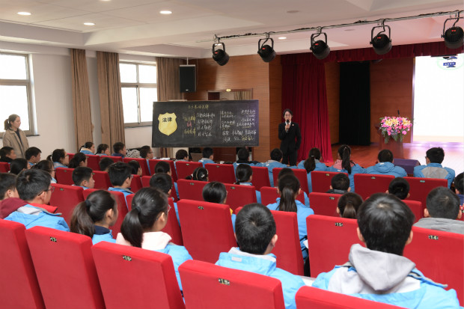

12月4日，在我国第六个国家宪法日来临之际，常州市中小学法治教育课程合作建设启动会在常州市清潭中学举行，我组成员代表高琳、封玲老师参与了本次活动。本次活动分为两个阶段。第一阶段，由常州市正衡中学张萍老师开设一节《善用法律》的法治教育研究课，引导学生通过网络查找常州的法律服务机构，并通过现场连线常州市法律援助中心开展维权咨询。第二阶段，是常州市中小学法治教育课程合作建设启动会。为提高教师法治教育能力提供路径，为提升学生法治素养提供有效策略。

记录人：封玲
日 期：2019年12月4日

